Приложение № 1
към чл. 6, ал. 1, т. 1

МИНИСТЕРСТВО НА ВЪТРЕШНИТЕ РАБОТИ
ПОЛИЦЕЙСКИ РЕГИСТЪР
на лица, извършили умишлени престъпления от общ характер,
в ................................................................................................... – МВР
(структура/структурно звено на МВР)
№ на полицейска регистрация | Дата на регистрация | № на наказателно производство и структура, в която се провежда разследването | Вид на престъплението и квалификация на деянието по НК | Време на извършване на престъплението - дата или период | Имена, ЕГН/ЛНЧ на регистрирания | Длъжност, фамилия и подпис на служителя, извършил регистрацията | Данни за ДНК профил  на лицето (баркод) | Данни за снемане на полицейската регистрация - № на заповед, дата и основание

Приложение № 2
към чл. 6, ал. 1, т. 2

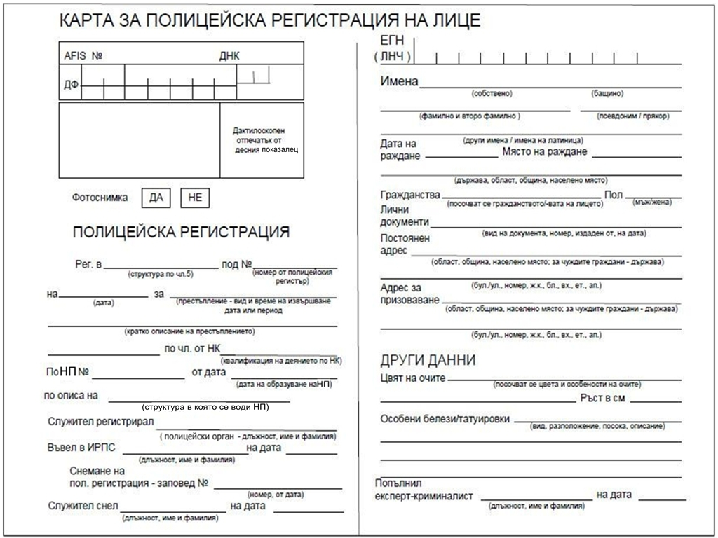

Приложение № 3 към чл. 6, ал. 1, т. 4

Европейска дактилоскопна карта  European fingerprint sheet  Europäisches Fingerabdruckblatt  Fiche européenne d'empreintes digitales |  |  |  |  | Министерство на вътрешните работи  Ministry of Interior  Ministerium des Innern  Ministère de l'Intérieur |  |  |  |  |  |  | AFIS №, баркод  Referent No. Barcode
  *
Фамилия  Surname  Namen / Nom |  |  |  |  |  |  |  |  |  |  |  | ЕГН  Personal Identity Number  Personennummer  Numéro d'identification personnel
Име  Name  Vornamen / Prénoms |  |  |  |  |  |  | Презиме  Maiden name  Mädchenname
Дата на раждане
Date of birth/ Geburtstag
Date de naissance
Пол М/Ж/X
Sex M/F/X
Geschlecht/Sexe M/F/X
Място на раждане  Place of birth / Geburtsort  Lieu de naissance |  |  |  |  |  |  |  |  |  |  |  | Установена самоличност Д/Н  Identify Y/N  Person festgestellt Y/N  Identité établie O/N
Гражданство
Citizenship
Staatsbürgerschaft/ Nationalité

Име на родителите  Parents/ Elternnamen  Nom des parents |  |  |  |  |  |  |  |  |  |  |  | ДНК Д/Н DNA Y/N  ADN O/N
Дактилоскопиран в/на  Fingerprints taken on / in Daktyloskopiert in / am  Dactyloscopié à / le |  |  |  |  |  |  |  |  |  |  |  | Регистрация № / Дата  Registration No / Date  Registrier No / Datum  Inscription № / Date |  |  | ………………………/  …………….20 г.
Престъпление  Reason to take fingerprints  Grund / Crime |  |  |  |  |  |  |  |  |  |  |  | Чл. от НК  Code/Codice
Десен палец  Right Thumb  Daumen rechts  - Pouce droit |  | Десен показалец  Right Index  Zeigefinger rechts  - Index droit |  |  |  | Десен среден  Right Middle  Mittelfinger rechts  - Médius droit |  |  |  | Десен безимен  Right Ring  Ringfinger rechts  - Annulaire droit |  |  | Десен малък  Right Little  Kleinfinger rechts  - Auriculaire droit
16 |  | 16 |  |  |  | 8 |  |  |  | 8 |  |  | 4
Ляв палец  Left Thumb  Daumen links  - Pouce gauche |  | Ляв показалец  Left Index  Zeigefinger links  - Index gauche |  |  |  | Ляв среден  Left Middle  Mittelfinger links  - Médius gauche |  |  |  | Ляв безимен  Left Ring  Ringfinger links  - Annulaire gauche |  |  | Ляв малък  Left Little  Kleinfinger links  - Auriculaire gauche
4 |  | 2 |  |  |  | 2 |  |  |  | 1 |  |  | 1
КОНТРОЛНИ ОТПЕЧАНЪЦИ - CONTROL PRINTS - KONTROLLABDRÜCKE - EMPREINTES DE CONTRÔLE
Лява ръка – Left Hand - Linke Hand – Main gauche |  |  | Палци - Thumbs - Daumen – Pouces |  |  |  |  |  |  |  | Дясна ръка – Right Hand-Rechte Hand – Main droite
 |  |  | Ляв – Left - Links – Gauche |  |  |  |  | Десен – Right - Rechts –Droit
Печат  Stemamp  Stempel  Sceau |  |  |  |  |  |  |  | Подпис  Signature  Unterschrift  Signature

 | Лява длан – Left Palm - Linke Handflaeche - Paume Gauche | Европейска дактилоскопна карта - European fingerprint sheet - Europäisches Fingerabdruckblatt - Fiche européenne d'empreintes digitales
 | Дясна длан – Right Palm - Rechte Handflaeche - Paume Droite

Приложение № 4
към чл. 6, ал. 1, т. 5

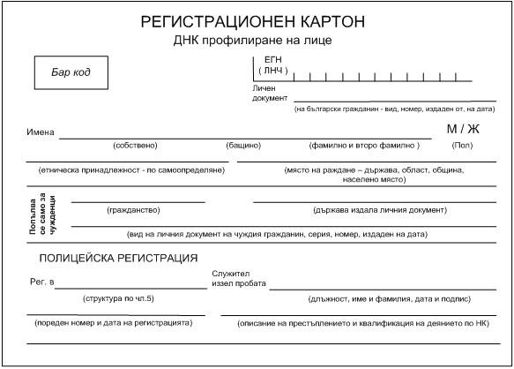

Приложение № 5
към чл. 8, ал. 4

СПИСЪК
на понятията за попълване на данните в полета "особени белези/татуировки" и "особености на очите" в картата за полицейска регистрация на лице

I. ВИД НА ОСОБЕНИЯ БЕЛЕГ:
БЕЛЕГ:
ИЗГАРЯНЕ | ОПЕРАЦИЯ |  | ПЕТНО |  | СРЯЗВАНЕ |  | УХАПВАНЕ
ЗА ЗЪБИ:
БЯЛ МЕТАЛ |  | ЖЪЛТ МЕТАЛ
БЕЗ:
напр. НОС |  | ОКО |  | УХО |  | ДРУГО - напр. част
 |  |  |  |  |  | от орган/крайник
БЕНКА |  | БРАДАВИЦА
ДЕФЕКТ:
напр. НА ОРГАН |  | КРАЙНИК |  | ЧАСТ НА ТЯЛОТО
ИЗКУСТВЕН:
напр. ОРГАН |  | КРАЙНИК |  | ДРУГО
КОСТНА ТЪКАН |  | МАСТНА ТЪКАН
НЕПОДВИЖЕН:
напр. КРАЙНИК |  | ДРУГО
ОКОСМЯВАНЕ |  | ПИГМЕНТАЦИЯ |  | СЛЕДИ ОТ ШАРКА

II. ВИД НА ТАТУИРОВКАТА:
БИЖУТА:
БИЖУ |  |  |  | ГРИВНА |  |  |  | МЕДАЛЬОН |  |  |  |  |  | ПРЪСТЕН
БУКВИ:
БУКВИ |  |  |  | ТЕКСТ |  |  |  | ДРУГИ (ЙЕРОГЛИФИ)
ВЛЕЧУГИ:
ВЛЕЧУГО |  |  |  | ГУЩЕР |  |  |  | ЗМИЯ
ГЕОМЕТРИЧНИ ФИГУРИ:
КВАДРАТ |  |  | КРЪГ |  |  |  |  | ЛИНИИ |  |  |  | ТОЧКИ
ТРИЪГЪЛНИК |  |  | ДРУГА ГЕОМЕТРИЧНА ФИГУРА
ДРУГИ ТАТУИРОВКИ:
ВЕЗНИ |  |  | ДРАКОН |  |  |  | КОКАЛ |  |  |  | КУКЛА |  |  |  |  |  | ЛЕНТА
МАСКА |  |  | ПАЯЖИНА |  |  |  | ПЛАМЪК |  |  |  | ПЛАНИНА |  |  |  |  |  | СТАТУЯ
ХЛЯБ |  |  | ЦИГАРИ |  |  |  | ЦИФРИ |  |  |  | ЧУВАЛ |  |  |  |  |  | ДРУГА
 |  |  |  |  |  |  |  |  |  |  |  |  |  |  |  |  | РИСУНКА
ЖИВОТНИ:
БИК |  |  | ВЪЛК |  |  |  | ЕЛЕН |  |  |  | ЖИРАФ |  |  |  |  |  | ЗАЕК
КАМИЛА |  |  | КЕНГУРО |  |  |  | КОН |  |  |  | КОСТЕНУРКА |  |  |  |  |  | КОТКА
КРОКОДИЛ |  |  | КУЧЕ |  |  |  | ЛИСИЦА |  |  |  | ЛЪВ |  |  |  |  |  | МАГАРЕ
МАЙМУНА |  |  | МЕЧКА |  |  |  | МИДА |  |  |  | МИШКА |  |  |  |  |  | ОКТОПОД
ПАНТЕРА |  |  | ПРАСЕ |  |  |  | ПРИЛЕП |  |  |  | РИБА |  |  |  |  |  | СЛОН
СЪРНА |  |  | ТАРАЛЕЖ |  |  |  | ТИГЪР |  |  |  | ДРУГО
 |  |  |  |  |  |  |  |  |  |  | ЖИВОТНО
ЛИЧНИ ВЕЩИ:
ЗАПАЛКА |  |  | ЛУЛА |  |  |  | ОЧИЛА |  |  |  | ТАБАКЕРА |  |  |  |  |  | ЧАДЪР
ДРУГА ВЕЩ
НАСЕКОМИ:
БРЪМБАР |  |  | ПАЯК |  |  |  | ПЕПЕРУДА |  |  |  | ДРУГО НАСЕКОМО
ОБЛЕКЛО:
ОБУВКА |  |  | РЪКАВИЦА |  |  |  | ЦИЛИНДЪР |  |  |  |  |  | ШАПКА
ДРУГО ОБЛЕКЛО
ОРЪЖИЕ:
БОЗДУГАН | БОМБА |  |  |  | БРАДВА |  |  |  |  | БРОНЕТРАНСПОРТЬОР
КОПИЕ | ЛЪК |  |  |  | НОЖ |  |  |  |  | ОРЪДИЕ (ТОП)
ПИСТОЛЕТ | ПУШКА |  |  |  | РЕВОЛВЕР |  |  |  |  | САБЯ
ТАНК | ТОМАХАВКА |  |  |  | ШЛЕМ |  |  |  |  | ЩИТ
ДРУГО ОРЪЖИЕ
ПАРИ:
ДОЛАР | ЛЕВ |  |  |  | МОНЕТА |  |  |  |  | ПАРИ |  |  |  |  |  | ДРУГИ ПАРИ
ПТИЦИ:
БУХАЛ | ГЪЛЪБ |  |  |  | ГЪСКА |  |  |  |  | ЛЕБЕД |  |  |  |  |  | ОРЕЛ
ПАПАГАЛ | ПАУН |  |  |  | ЧАЙКА |  |  |  |  | ЩЪРКЕЛ |  |  |  |  |  | ДРУГА
 |  |  |  |  |  |  |  |  |  |  |  |  |  |  |  | ПТИЦА
РАСТЕНИЯ:
БОР | ГЪБА |  |  |  | ДЪРВО |  |  |  |  | ЖЪЛЪД |  |  |  |  |  | КЛОН
КРУША | ЛИСТО |  |  |  | МАЛИНА |  |  |  |  | ПАЛМА |  |  |  |  |  | ТРЪН
ШИШАРКА | ЯБЪЛКА |  |  |  | ДРУГО
 |  |  |  |  | РАСТЕНИЕ
СГРАДИ:
ДВОРЕЦ | КРЕПОСТ |  |  |  | КЪЩА |  |  |  |  | НЕБОСТЪРГАЧ |  |  |  |  |  | ДРУГА
 |  |  |  |  |  |  |  |  |  |  |  |  |  |  |  | СГРАДА
СИМВОЛИ:
ГЕРБ |  | ДЕТЕЛИНА |  |  |  | ЕМБЛЕМА |  |  | ЗЕМНО КЪЛБО |  |  |  |  |  | ЗНАМЕ
ЗОДИЯ |  | КАРО |  |  |  | КАЧУЛКА |  |  | КОРОНА |  |  |  |  |  | КУПА
ПАГОН |  | ПЕТОЛЪЧКА |  |  |  | ПИКА |  |  | ПОДКОВА |  |  |  |  |  | ПРЕЧУПЕН
 |  |  |  |  |  |  |  |  |  |  |  |  |  |  | КРЪСТ
СПАТИЯ |  | ШЕРИФСКА |  |  |  | ЕВРЕЙСКА |  |  | ДРУГ
 |  | ЗНАЧКА |  |  |  | ЗВЕЗДА |  |  | СИМВОЛ
ТЕМИ:
"АЛКОХОЛ":
БУРЕ |  | БУТИЛКА |  |  |  | ЧАША |  |  | ТЕМА "АЛКОХОЛ"
"ЗАТВОР":
БЕЛЕЗНИЦИ |  | ВЕРИГА |  |  |  | РЕШЕТКА |  |  | ТЕМА "ЗАТВОР"
"ИГРА":
ЗАР |  | КАРТА |  |  |  | ТЕМА "ИГРА"
"ЛЮБОВ":
СТРЕЛА |  | СЪРЦЕ |  |  |  | ХАЛКА |  |  | ТЕМА "ЛЮБОВ"
"МОРЕ":
ВЪЛНИ |  | КОМПАС |  |  |  | КОРАБ |  |  | КОРМИЛО |  |  |  |  |  | КОТВА
ЛОДКА |  | МРЕЖА |  |  |  | ОСТРОВ |  |  | ПОЯС |  |  |  |  |  | ТРИЗЪБЕЦ
ФАР |  | ХАРПУН |  |  |  | ТЕМА "МОРЕ"
"МУЗИКА":
АКОРДЕОН |  | БАРАБАН |  |  |  | КИТАРА |  |  | МИКРОФОН |  |  |  |  |  | ПИАНО
ТЕМА "МУЗИКА"
"НЕБЕ":
БАЛОН |  | ВИТЛО |  |  |  | ДЪЖД |  |  | ЗВЕЗДА |  |  |  |  |  | ОБЛАК
ПАРАШУТ |  | ПОЛУМЕСЕЦ |  |  |  | РАКЕТА |  |  | САМОЛЕТ |  |  |  |  |  | СЛЪНЦЕ
ТЕМА "НЕБЕ"
"РЕЛИГИЯ":
АНГЕЛ |  | БОГОРОДИЦА |  |  |  | ДЯВОЛ |  |  | ИСУС ХРИСТОС |  |  |  |  |  | СВЕТИЯ
ТЕМА "РЕЛИГИЯ"
"СМЪРТ":
БЕСИЛКА |  | ГИЛОТИНА |  |  |  | ГРОБ |  |  | КОВЧЕГ |  |  |  |  |  | КРЪСТ
СКЕЛЕТ |  | ЧЕРЕП |  |  |  | ТЕМА
 |  |  |  |  |  | "СМЪРТ"
"СПОРТ":
БОКСОВИ |  | ГИРА |  |  |  | КЪНКИ |  |  | РАНИЦА |  |  |  |  |  | СКА
РЪКАВИЦИ
СТИК |  | ТОПКА |  |  |  | ШАЙБА |  |  | ШЕЙНА |  |  |  |  |  | ЩЕКИ
ТЕМА "СПОРТ"
"ТРАНСПОРТ":
АВТОМОБИЛ |  | ВАГОН |  |  |  | ВЕЛОСИПЕД |  |  | ЛОКОМОТИВ |  |  |  |  |  | МОТОЦИКЛЕТ
СВЕТОФАР |  | ТЕМА
 |  | "ТРАНСПОРТ"
"ЦВЕТЯ":
ЕДЕЛВАЙС |  | КОКИЧЕ |  |  |  | ЛАЛЕ |  |  | ЛИЛИЯ |  |  |  |  |  | МАРГАРИТКА
МОМИНА СЪЛЗА |  | РОЗА |  |  |  | ТЕМЕНУГА |  |  | ДРУГО ЦВЕТЕ
"ЧАСТ ОТ ТЯЛО":
ГЛАВА |  | ГЪРДИ |  |  |  | ЕЗИК |  |  | КРАК |  |  |  |  |  | ОКО
ПОЛОВ ОРГАН |  | РЪКА |  |  |  | СЕДАЛИЩЕ |  |  | УСТА |  |  |  |  |  | УХО
ЮМРУК |  | ДРУГА ЧАСТ
 |  | ОТ ТЯЛО
„ЧОВЕК”:
ВОДОЛАЗ |  | ГИМНАСТИК |  |  |  | ГОЛО ТЯЛО |  |  | ГРУПА ХОРА |  |  |  |  |  | ДЕТЕ
ЖЕНА |  | ИНДИАНЕЦ |  |  |  | ИСТОРИЧЕС-КА |  |  | КАУБОЙ |  |  |  |  |  | КОСМОНАВТ
 |  |  |  |  |  | ЛИЧНОСТ
КУКЕР |  | МОРЯК |  |  |  | МЪЖ |  |  | ПАЛАЧ |  |  |  |  |  | ПАЛЯЧО
ПИРАТ |  | ПОП |  |  |  | РУСАЛКА |  |  | СКИОР |  |  |  |  |  | ДРУГ ЧОВЕК

III. РАЗПОЛОЖЕНИЕ НА ОСОБЕНИЯ БЕЛЕГ/ТАТУИРОВКА:
БРАДА | БУЗА | ВЕЖДА | ГЛАВА | ЗЪБ
КЛЕПАЧ | НОС | ОКО | УСТНА | УХО
ЧЕЛО | ШИЯ | БЕДРО | КОЛЯНО | КРАК
ПОДБЕДРЕНИЦА | ПРЪСТ НА | СТЪПАЛО | КИТКА | ЛАКЪТ
 | КРАК
МИШНИЦА | ПОДЛАКЪТНИЦА | ПРЪСТ НА | РЪКА | ГРЪБ
 |  | РЪКА
ГЪРДИ | КОРЕМ | ПОЛОВ | РАМО | СЕДАЛИЩЕ
 |  | ОРГАН
ТЯЛО | ДРУГАДЕ

IV. ПОСОКА НА ОСОБЕНИЯ БЕЛЕГ/ТАТУИРОВКА:
ГОРЕ | ГОРЕ ДЯСНО | ГОРЕ ЛЯВО | ГОРЕ СРЕДА
ДОЛУ | ДОЛУ ДЯСНО | ДОЛУ ЛЯВО | ДОЛУ СРЕДА
ДЯСНО | ЛЯВО | СРЕДА

V. ДРУГИ ОСОБЕНОСТИ:
НЯМ | ВЛАЧИ КРАК | ХОДИ С ПАТЕРИЦИ | ЩРАКА С ПРЪСТИ
КРИВИ КРАКА | ГОВОРИ ДРЕЗГАВО | ГРИЗЕ НОКТИ | ЗАЕКВА
ЛОШО ЧУВА | ОБИЛНА МИМИКА | ПРОВЛАЧЕНА | ЧУПИ
 |  | ПОХОДКА | ПРЪСТИ
ГОВОРИ С АКЦЕНТ | ГОВОРИ БАСОВО | СРАСНАЛИ ПРЪСТИ | ИЗКРИВЯВА УСТНИ
ЧЕСТО ПЛЮВА | КЛАТЕЩА ПОХОДКА | КУЦА | ФЪФЛИ
ГОВОРИ НА | ЖЕСТИКУЛИРА | ЛЕВАК | ПОДСМЪРЧА
ДИАЛЕКТ
ПОЖЪЛТЕЛИ НОКТИ | ГЛУХОНЯМ | ГОВОРИ БАВНО | ГОВОРИ БЪРЗО
ГЪРБИЦА | ПРИСВИВА ОЧИ | ХОДИ С БАСТУН | АЛБИНОС
ГЛУХ | ИЗПЪКНАЛА АДАМОВА | БАРАБАНИ С ПРЪСТИ | ГОВОРИ С ДЕФЕКТ
 | ЯБЪЛКА
ГОВОРИ ПИСКЛИВО | ДРУГО

VI. ОПИСАНИЕ НА ОСОБЕНИЯ БЕЛЕГ/ТАТУИРОВКА:
Подробностите за особения белег/татуировка се описват в свободен текст

VII. ОСОБЕНОСТИ НА ОЧИТЕ:
ИЗПЪКНАЛИ | МОНГОЛОИДНИ | НОСИ КОНТАКТНИ | НОСИ ОЧИЛА
 |  | ЛЕЩИ
РАЗНОГЛЕД | С ПЕРДЕ | С ПЕТНО | СВИТО ОКО
СЛЯП | ХЛЪТНАЛИ

Приложение № 6
към чл. 11, ал. 2

ДЕКЛАРАЦИЯ

Днес, ................... 20.........г., в гр. (с.) ..................................................., община .............................................., подписаният............................................................................................................................................................
(собствено, бащино, фамилно име, ЕГН (ЛНЧ) и постоянен адрес)
....................................................................................................................................................................................................................................................................................................................................................................,
след като бях уведомен за наличието на основание да ми бъде извършена полицейска регистрация по смисъла на ЗМВР, удостоверявам следното:
1. .................................................... да бъда дактилоскопиран съгласно чл. 68, ал. 3, т. 2 от ЗМВР.
(Съгласен съм/Не съм съгласен)
2. .................................................. да бъда фотографиран съгласно чл. 68, ал. 3, т. 2 от ЗМВР.
(Съгласен съм/Не съм съгласен)
3. ................................. да ми бъдат иззети образци за ДНК профил съгласно чл. 68, ал. 3, т. 3 от ЗМВР.
(Съгласен съм/Не съм съгласен)

декларатор: ...........................................
(подпис)

Попълва се в случаите съгласно т. 2 от указанията за попълване:

Днес, ..................... 20..................г., в гр. (с.)..................................., община ..................................................,
подписаният.............................................................................................................................................................
(собствено, бащино, фамилно име, ЕГН (ЛНЧ) и постоянен адрес)
....................................................................................................................................................................................................................................................................................................................................................................., в качеството ми на представител на горепосоченото непълнолетно лице - .................................................,
(родител, попечител или друг представляващ, предвиден в закона)
след като бях уведомен за наличието на основание на същото да бъде извършена полицейска регистрация по смисъла на ЗМВР, удостоверявам следното:
1. ........................... горепосоченото лице да бъде дактилоскопирано съгласно чл. 68, ал. 3, т. 2 от ЗМВР.
(Съгласен съм / Не съм съгласен)
2. ............................... горепосоченото лице да бъде фотографирано съгласно чл. 68, ал. 3, т. 2 от ЗМВР.
(Съгласен съм / Не съм съгласен)
3. ......................................... от горепосоченото лице да бъдат иззети образци за ДНК профил
(Съгласен съм / Не съм съгласен)
съгласно чл. 68, ал. 3, т. 3 от ЗМВР.

декларатор: ................................................
(подпис)

Попълва се в случаите съгласно т. 3 от указанията за попълване:

Подписаният........................................................................................................................................................,
(собствено, бащино, фамилно име, длъжност)
полицейски орган при .......................................................................................... удостоверявам, че лицата:
(структура на МВР)
1. ............................................................................................................................................................................
(собствено, бащино, фамилно име, ЕГН (ЛНЧ) и постоянен адрес)
..............................................................................................................................................................................., и
2. ...............................................................................................................................................................................
(собствено, бащино, фамилно име, ЕГН (ЛНЧ) и постоянен адрес)
................................................................................................................................................................................,

бе/бяха поканено/поканени да попълни/попълнят настоящата декларация, като от лицето/ лицата.....................................................................................................................................................................
................................................................................................................................................................................
бе/бяха направен/направени отказ/откази да попълни/попълнят същата.

На направения/направените отказ/откази за попълване на декларацията присъства като свидетел лицето....................................................................................................................................................
(собствено, бащино, фамилно име, ЕГН (ЛНЧ) и постоянен адрес на свидетеля)
...............................................................................................................................................................................,
което удостоверява с подписа си направения/направените отказ/откази.

полицейски орган: .................................
(подпис)
Свидетел: .......................................................
(подпис)
...................................... 20.........г.
гр. (с.) ........................................

Попълва се в случаите съгласно т. 4 от указанията за попълване:

Необходимите данни и/или волеизявленията на лицето/лицата .................................................... ...................................................................................................................................................................................
в декларацията бяха попълнени с помощта и/или в присъствието на:
...............................................................................................................................................................................
(собствено, бащино, фамилно име, длъжност, структура на МВР)
...............................................................................................................................................................................
ПОЛИЦЕЙСКИ ОРГАН:..................................
(подпис)
................................................................................................................................................................................
(собствено, бащино, фамилно име, ЕГН (ЛНЧ) и постоянен адрес на преводача/тълковника)
................................................................................................................................................................................
Преводач/ТЪЛКОВНИК: ...........................
(подпис)
................................................................................................................................................................................
(собствено, бащино, фамилно име, ЕГН (ЛНЧ) и постоянен адрес на свидетеля)
...............................................................................................................................................................................
Свидетел: .....................................................
(подпис)
.....................................20.........г.
гр. (с.) ........................................

УКАЗАНИЯ ЗА ПОПЪЛВАНЕ:

1. При попълване на декларацията се нанасят необходимите данни, като ненужните се зачертават. Декларацията се попълва в два екземпляра и се регистрира в структурата на МВР по месторабота на полицейския орган. Единият екземпляр от декларацията се предава на лицата, подлежащи на полицейска регистрация, а другият се съхранява в посочената структура на МВР.
2. За непълнолетни лица (на възраст от 14 до 18 години) полицейският орган изисква попълването на необходимите данни и/или волеизявления в декларацията от тях и от лицата, явяващи се техни представители (родители, попечители или др. представляващи, предвидени в закона).
3. Отказите на лицата, подлежащи на полицейска регистрация, и/или на представителите им да попълнят декларацията се удостоверява с подписа на един свидетел.
4. За лица, които поради различни причини (невладеене на български език, неграмотност, физически недостатъци и/или др.) не могат самостоятелно да попълнят декларацията, полицейският орган при необходимост ползва услугите на преводач/тълковник и попълва в декларацията необходимите данни и/или волеизявления от името на лицата (без подпис), като истинността им се удостоверява с подписа на един свидетел.

